МИНИСТЕРСТВО НАУКИ И ВЫСШЕГО ОБРАЗОВАНИЯ

Российской Федерации

Федеральное государственное автономное образовательное учреждение высшего образования

«Севастопольский государственный университет»

кафедра Информационные системы

Бариев Эмин Юсуфович

Институт информационных технологий и управления в технических системах

курс 4 группа ИС/б-16-2

09.03.02 Информационные системы и технологии (уровень бакалавриата)

ОТЧЕТ

по лабораторной работе №1

По дисциплине: «Методы и средства искусственного интеллекта»

По теме: «исследование базовых функций языка Лисп»

|  |  |  |
| --- | --- | --- |
| Отметка о зачете | _____________________ | ___________ |
|  |  | (дата) |
|  | Руководитель практикума |  |
| ст. преподаватель | _________________ | Волкова А.В. |
| (должность) | (подпись) | (инициалы, фамилия) |

Севастополь 2019

**1 Цель работы**

Изучение технологии подготовки и выполнения Лисп-программ в выбранной интегрированной среде, исследование свойств базовых функций обработки списков, а также способов описания и вызова нерекурсивных функций в языке программирования Лисп.

**2 Постановка задачи**

Вариант – 2

Описать на языке Лисп функцию f(x y z) от трёх аргументов, которая фор- мирует из своих аргументов список и выполняет его обработку в соответствии с вариантом задания.

Задание: проверить, является ли второй элемент списка вещественным или рациональным числом. Если является, то поменять его на квадрат этого числа. Если не является, то вернуть исходный список без последнего элемента.

**3 Ход работы**

3.1 Код программы на языке Лисп

(defun f1 (a b c)

(defparameter array (list a b c))

(defparameter i (second array))

(print array)

(cond

((integerp i) (butlast array))

((floatp i) (* i i))

((rationalp i) (* i i))

(T (butlast array))

)

)

3.2 Результат выполнения программы

Согласно заданию, так как второй аргумент функции не является вещественным или рациональным числом, последний элемент списка удаляется, пример этого сценария изображен на рисунке 1. Если же второй элемент списка является вещественным или рациональным числом, то оно возводится в квадрат, выполнение программы в этом сценарии изображено на рисунке 2 при введении рационального и вещественного числа соответственно.

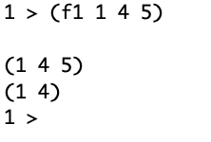

Рисунок 1– результат программы при введении не вещественного или рационального числа

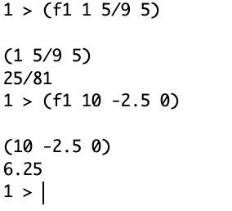

Рисунок 2– результат программы при введении вещественного и рационального числа

**Выводы**

В ходе выполнения лабораторной работы была изучена технология подготовки и выполнения Лисп-программ в интегрированной среде ClozureCL, были исследованы свойства базовых функций обработки списков, а также способы описания и вызова нерекурсивных функций в языке программирования Лисп.